АНАЛИЗ ТЕОРЕТИЧЕСКОЙ прочностИ МЕЖФАЗНЫХ СЛОЕВ АДСОРБЦИОННЫХ КОМПЛЕКСОВ полимерНЫХ
КОМПОЗИТНЫХ СРЕД

Яновский Ю.Г., Власов А.Н., Никитина Е.А., Карнет Ю.Н.

Институт прикладной механики РАН, г. Москва, Россия

Резюме

Предложен подход (ab initio) для оценки теоретической прочности межфазных слоев адсорбционных комплексов композитных сред, включающих полимерную матрицу и ультрадисперсный активный наполнитель. Подбор потенциалов, описывающих энергию взаимодействия компонентов среды в межфазном слое базировался на квантово-механическом моделировании, что позволило учитывать физико-химическую природу контактирующих поверхностей. Квантово-механическое моделирование проводилось в рамках кластерного подхода в приближении микроскопического трения и растяжения. Вычислены энергии взаимодействия в адсорбционном комплексе «молекулы полимера – углеродный кластер» в зависимости от их взаиморасположения. На основе этих результатов предложены аппроксимирующие зависимости для потенциалов, необходимых для расчета параметров, описывающих энергию взаимодействия в макроконтинуальной среде.

1. Введение

Как известно, механические и прочностные свойства полимерных композитов определяются не только механическими свойствами компонентов этих гетерогенных сред, но и характером их физико-химического взаимодействия, в простейшем случае – взаимодействием полимерной матрицы с поверхностью активного наполнителя. На наноразмерном уровне такое взаимодействие может быть описано на основе анализа микромеханических и прочностных слоев адсорбционных пар, состоящих из полимерных молекул и наночастиц с активной поверхностью. Такие адсорбционные пары можно рассматривать как пограничные (межфазные) нанослои, пронизывающие всю композитную среду. В модельном физическом представлении такие нанослои формируют макропрочность всего гетерогенного материала.
Моделирование прочностных свойств в пограничном (межфазном) слое в среде «полимерная матрица - активный наполнитель» требует вычисления потенциала взаимодействия между полимерной молекулой и поверхностью наполнителя. Зная потенциал взаимодействия, можно рассчитать энергию, необходимую для перемещения полимерной молекулы в нормальном или тангенциальном направлении по отношению к поверхности наполнителя, и тем самым оценить максимальную внешнюю энергию, необходимую для отрыва полимерной молекулы от поверхности наполнителя, т.е. энергию «разрушения» пограничного слоя.
Известно, что с позиций механики деформируемого твердого тела (далее - твёрдотельный подход), описание прочностных свойств полимерных композитов проблематично, поскольку химическая природа полимерной матрицы и наполнителя либо не учитывается, либо учитывается путём введения эмпирически подобранных потенциалов и параметров. В то же время, количественные оценки таких потенциалов и параметров возможны на основе прямого квантово-механического моделирования, т.е. ab initio, когда в явном виде рассматривается химическая природа, структура и строение контактирующих адсорбционных пар материалов.
В настоящей работе предлагается метод оценки потенциалов взаимодействия, который, на наш взгляд, является важной составляющей комплексного многоуровневого (от нано- до макро-) иерархического метода описания и исследования прочностных и механических свойств композиционных материалов с наноразмерным активным наполнителем [1,2].
При оценке максимальной внешней энергии, необходимой для разрушения пограничного (межфазного) слоя композитной среды предполагалось выполнение следующих условий:
- внешнее воздействие не приводит к изменениям структуры полимерной молекулы и поверхности наполнителя, т.е. в процессе внешнего воздействия не меняется характер потенциальной энергии взаимодействия полимерной молекулы с поверхностью наполнителя;
- взаимодействия молекул носят только «парный» характер, т.е. система рассматривается как достаточно «разряженная», что позволяет пренебрегать коллективным взаимодействием частиц.
В случае моделирования взаимодействия углеродной частицы с полимером данные предположения могут быть приняты с известной оговоркой. Прежде всего, это связано с тем, что размеры макромолекул полимеров могут быть сопоставимы с характерными размерами расстояния между углеродной частицей и полимером. При наличии большого числа внутренних степеней свободы внешнее воздействие может существенно изменить характер взаимодействия между атомами входящими в структуру полимерной молекулы. Тем не менее, с определенной степенью достоверности при проведении подобных оценок можно предположить, что взаимодействие между углеродными частицами и молекулами полимера описываются потенциалами, характер которых не изменяется в процессе внешнего воздействия. Эти предположения соответствуют условиям проведения численных экспериментов, при которых моделировалось квантово-механическое взаимодействие углеродной частицы с полимером [3].

2. КвантовомеханическиЕ расчётЫ энергиЙ взаимодействия АДСОРБЦИОННЫХ КОМПЛЕКСОВ полимерНЫЕ МОЛЕКУЛЫ – углероднЫЕ частицЫ

Квантово-механическое моделирование структуры и энергетических свойств элемента пограничного слоя адсорбционного слоя, состоящего из полимерной матрицы и углеродного наполнителя, проводилось в рамках полуэмпирического метода NDDO с параметризацией PM3 [4]. Этот метод реализован в рамках оригинального пакета CLUSTER1, который не уступает неэмпирическим расчётам по точности при рассмотрении межмолекулярных взаимодействий, однако значительно выигрывает в скорости счёта. Применяемый подход предназначен для расчёта базовых структурных и энергетических характеристик многоатомных наноразмерных кластеров в основном электронном состоянии. Расчёт проводился в параллельном режиме на суперкомпьютере MBC-5000 в межведомственном суперкомпьютерном центре РАН. Это позволило провести необходимые вычисления за разумное вычислительное время.
Вычислительный эксперимент был реализован в кластерном приближении [5], в котором элементы границы раздела фаз реальных композиционных материалов моделировались кластерами достаточно большой величины (до нескольких десятков нанометров и до нескольких сотен атомов) различного химического состава и пространственного строения. При этом строились молекулярные модели отдельных компонентов адсорбционного комплекса полимерного нанокомпозита, которые оптимизировались в квантово-механическом приближении. На основе полученных моделей компонентов строился кластер, моделирующий адсорбционный комплекс композитов, который исследовался в квантово-механическом приближении. Рассчитанная энтальпия связывания компонентов характеризовала на микроскопическом уровне прочность межмолекулярных связей в приграничном слое.
Сдвиговая деформация модельного фрагмента нанокомпозита исследовалась в следующем вычислительном эксперименте. Вначале осуществлялось построение и минимизация в квантово-механическом расчёте микроскопической модели компонентов нанокомпозита. Затем оптимизировалось пространственное строение их комплекса. После этого, выбиралась микроскопическая координата сдвиговой деформации, изменение которой позволяло описать требуемую последовательность деформационных состояний модельного фрагмента нанокомпозита. Микроскопическая координата сдвиговой деформации задавалась двумя группами частиц, одни из которых были неподвижны, другие двигались в направлении параллельном границе раздела фаз. Вычислительный эксперимент состоял в последовательной пошаговой сдвиговой деформации молекулярной системы с постоянным шагом сдвига. Полная оптимизация пространственного строения молекулярной системы проводилась в рамках квантово-механического расчёта на каждом шаге. В результате получили зависимости энергии взаимодействия модельных частиц от их взаимного расположения.
Вначале были построены кластерные модели фрагмента полимерной молекулярной цепи и углеродной частицы. Структуры этих моделей, полностью оптимизированные в квантово-механическом подходе, представлены на рис.1.
Вычислительный эксперимент состоял в последовательном пошаговом перемещении молекулы полимера (адсорбата С₆Н₁₄) по трёхмерной сетке над поверхностью углеродного кластера (адсорбента) вдоль микроскопической координаты трения по трём направлениям (в вертикальном и в двух горизонтальных направлениях) с шагом 0.5Å. Для каждого вертикального положения рассчитывались точки на плоскости горизонтальных перемещений молекулы адсорбата. На рис.2 представлены некоторые положения молекулы полимера С₆Н₁₄ над углеродной частицей С₈₂.

Вид сверху Вид сбоку
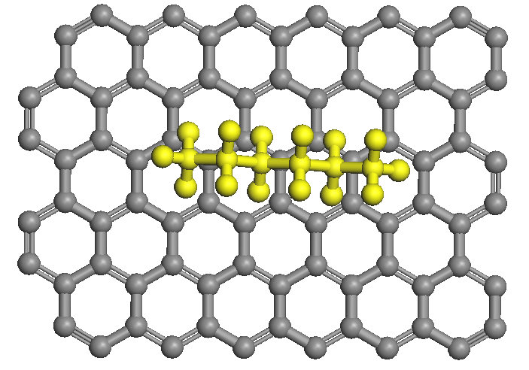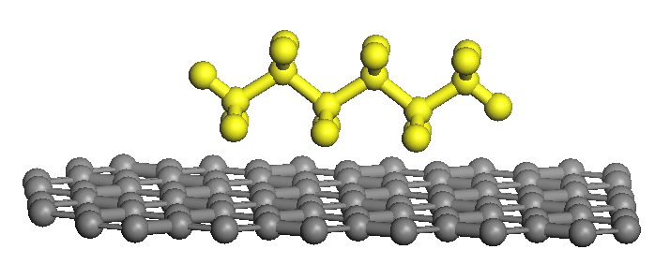
Адсорбированная молекула С₆Н₁₄
Рис.1. Модельный адсорбционный комплекс С₈₂_С₆Н₁₄ углеродный кластер - частица полимера.

Далее рассматривали перемещение фрагмента полимера С₆Н₁₄ в нормальном направлении к поверхности углеродного кластера С₈₂.

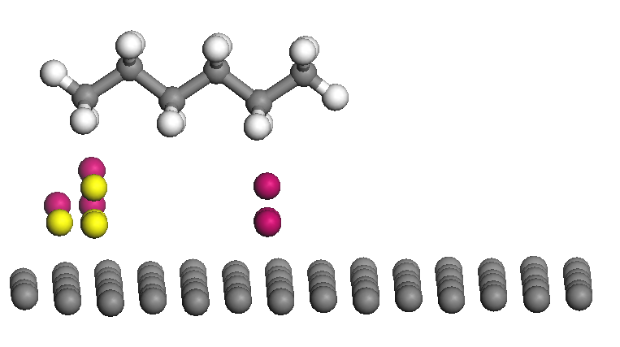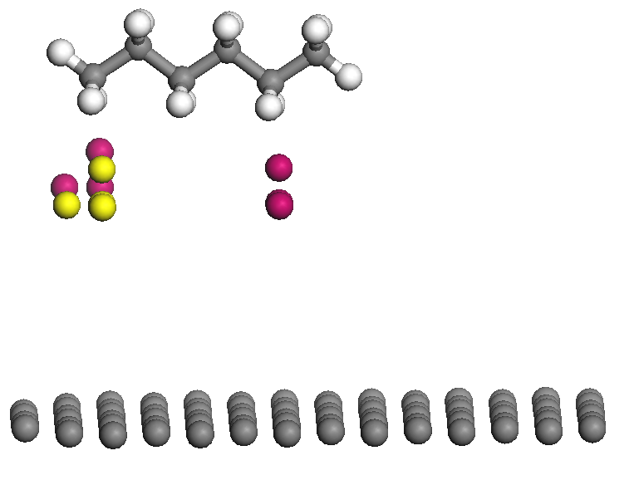
Направляющие псевдоатомы
Направляющие псевдоатомы
Рис.2. Модель перемещения молекулы С₆Н₁₄ относительно поверхности углеродного кластера С₈₂ вдоль микроскопической координаты трения в нормальном направлении.

В результате численного квантовомеханического моделирования взаимодействия углеродной частицы с полимером были получены зависимости величины энергии взаимодействия частиц адсорбата и адсорбентов от положения полимерной молекулы С₆Н₁₄ над поверхностью модельного углеродного кластера адсорбента [3].
На рис.3 представлена полученная в ходе квантовомеханического моделирования зависимость энергии взаимодействия между полимерной молекулой С₆Н₁₄ и углеродной частицей С₈₂ при перемещении в вертикальном направлении в условиях газофазных расчётов.

Энергия взаимодействия частиц
адсорбат-адсорбент, U ккал/моль
Расстояние между частицами адсорбат-адсорбент
по нормали к поверхности углерода, Ǻ
Рис.3. Энергия взаимодействия частицы адсорбата С₆Н₁₄ и частицы адсорбента С₈₂ в зависимости от расстояния частицы С₆Н₁₄ до поверхности углерода.

3. Аппроксимирующие СООТНОШЕНИЯ для потенциала, описывающего энергию взаимодействия КОМПОНЕНТОВ АДСОРБЦИОННОГО КОМПЛЕКСА «ПОЛИМЕРНАЯ МОЛЕКУЛА − УГЛЕРОДНАЯ ЧАСТИЦА»

Поскольку в ходе квантовомеханического моделирования зависимость энергии взаимодействия полимерной молекулы С₆Н₁₄ с углеродной частицей С₈₂ от расстояния между ними (рис.3), как и ожидалось, не удаётся описать аналитически при помощи часто используемого потенциала Леннарда−Джонса, в качестве альтернативы рассмотрим две аппроксимирующие зависимости для потенциала, описывающего энергию такого взаимодействия − одну, подобную потенциалу Леннарда−Джонса и другую, подобную обобщённому потенциалу взаимодействия между молекулами.
Сначала рассмотрим, аппроксимирующую потенциал взаимодействия функцию, подобную потенциалу Леннарда−Джонса, которую представим в виде следующей зависимости от расстояния:
. (1)
Функция (1), аппроксимирующая потенциал взаимодействия, практически «идеально» описывает участок кривой вплоть до расстояния r=5.0Å между полимерной молекулы (адсорбата) С₆Н₁₄ и углеродной частицей адсорбента С₈₂ (рис.4а, сплошная линия), при этом параметры функции U(r) равны: А=12, B=420000, C=−8, r_{a}=8.2, r_{b}=0.5, n=5, m=11.
Начиная с расстояния 5.0Å и вплоть до расстояния =6.0Å, с которого частицы адсорбата и адсорбента перестают чувствовать друг друга (не взаимодействуют между собой), можно, как это видно из рис.4а (штриховая линия), также практически «идеально» описать линейной зависимостью величину:
, (2)
где a = −7.9, b = −47.4.

а) б)
Энергия взаимодействия, ккал/моль | Энергия взаимодействия, ккал/моль
Рис.4. Аппроксимация потенциала взаимодействия.

Учитывая вышесказанное, в качестве первой аппроксимирующей потенциал взаимодействия функции для компонент среды «углеродный кластер − полимер» на всём исследуемом участке принималась кусочно-гладкая функция, которая определяется зависимостями (1) и (2) и имеет следующий вид:
(3)
где − корень уравнения .
Вторая, аппроксимирующая потенциал взаимодействия функция, подобно обобщённому потенциалу взаимодействия между молекулами, выбиралась в виде следующей зависимости от расстояния:
. (4)
Она довольно хорошо описывает потенциал энергии взаимодействия полимерной молекулы (адсорбат) С₆Н₁₄ и углеродной частицы (адсорбент) С₈₂ на всём участке их взаимного влияния (рис.4б), при этом параметры функции U(r) равны: А = −900, B = 10, C = −9, r_{a} = 1.1, r_{b} = 4.2, n = 6.2, α = 0.7, ρ = 0.33.

4. Обсуждение РЕЗУЛЬТАТОВ и выводы

Оценим прочностные свойства системы углеродный кластер − частицы полимера, используя для этого аппроксимирующие зависимости (3) и (4). Пусть система подвергается внешнему механическому воздействию, а именно растяжению с силой F, действующей ортогонально поверхности углеродного кластера. При этом изменение полной энергии системы углеродный кластер − молекула полимера будет определяться, как −. Здесь в знаменателе стоит число Авагадро N_{A}, что обеспечивает переход от потенциала взаимодействия для одного моля (рис.3) к потенциалу взаимодействия между углеродной частицей и одной молекулой полимера.
С другой стороны, изменение энергии связано с работой внешних сил, которую можно оценить, как d(Fr) = rdF + Fdr. Приравнивая между собой эти выражения, получаем следующее обыкновенное дифференциальное уравнение первого порядка:
. (5)
Проинтегрируем это уравнение, принимая во внимание условие, что если потенциал взаимодействия между адсорбатом С₆Н₁₄ и адсорбентом С₈₂ равен нулю , то равна нулю и сила взаимодействия между ними . В результате получим, что сила взаимодействия между адсорбатом и адсорбентом как функция расстояния между ними определяется следующим образом:
, (6)
или, переходя к напряжениям
, (7)
где S есть площадь поверхности углеродного кластера С₈₂.
Максимальному сопротивлению системы растяжению (теоретическому пределу прочности) соответствует значение σ_{t} определяемое из условия:
. (8)
Для первой аппроксимирующей функции из (3) и (7) получаем:
(9)
Для второй аппроксимирующей функции из зависимостей (4) и (7) получаем, соответственно:
. (10)
В графическом виде эти зависимости (9) и (10) представлены рис.5.

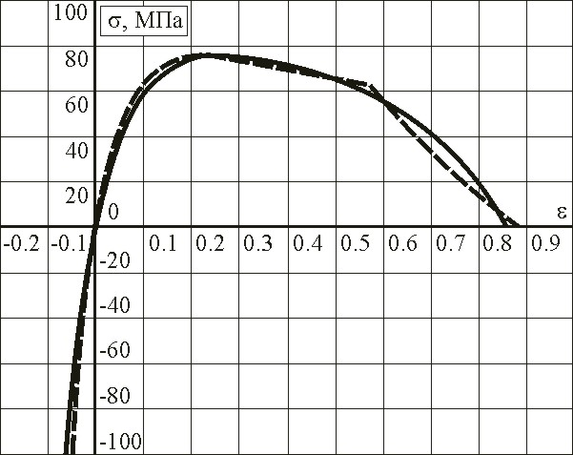
Рис.5. Зависимость напряжений от деформаций: − выражение (9);
− выражение (10).

Корнем уравнения (8) в первом случае, где σ(r) определяется выражением (9), будет значение = 3.9045Å, что соответствует относительной деформации ∼22.5%, а во втором случае, где σ(r) определяется выражением (10), будет значение = 4.0598Å, что отвечает относительной деформации ∼26.8%.
Таким образом, количественно теоретический предел прочности в напряжениях в соответствии с зависимостями (9) и (10) оценивается с помощью следующих соотношений:
в первом случае
, (11)
во втором случае
, (12)
где S ≈ 16Å×11Å − площадь поверхности углеродного кластера С₈₂.
Как видно, зависимости деформация-напряжение (9) и (10) дают близкие значения как для деформаций, которые соответствуют максимальным напряжениям, отвечающим пределу прочности на растяжение системы углеродный кластер − молекула полимера, так и для самих предельных напряжений.
Учитывая размеры адсорбента (углеродного кластера С₈₂) и адсорбата С₆Н₁₄ можно видеть, что на поверхности углеродного кластера С₈₂ в монослое можно адсорбировать до шести молекул полимера С₆Н₁₄ (рис.1). Следовательно, предполагая аддитивность, теоретическую прочность на одноосное растяжение системы «молекула полимера − частица углеродного кластера» можно оценить величиной равной 6σ_{t}. Из (11) и (12) следует, что их значения будут равны, соответственно 449.322МПа и 452.994МПа.
Максимальная деформация при одноосном растяжении, начиная с которой частицы адсорбата и адсорбента перестают взаимодействовать между собой (σ=0), определяется расстоянием между частицами =6.0Å (рис.3), что соответствует деформации ∼88.3%, если использовать первый вариант аппроксимации, и ∼85.7%, если использовать второй вариант аппроксимации.
Близость полученных значений деформаций и напряжений следовало ожидать, т.к. оба варианта аппроксимирующих зависимостей дают близкие между собой значения (см. например рис.5). Учитывая это и то, что второй вариант аппроксимации проще в использовании (особенно при аналитических исследованиях), при описании процесса деформирования вплоть до разрушения, на наш взгляд, предпочтительнее использовать второй вариант аппроксимаций.
Следует отметить, что для рассматриваемой системы «углеродный кластер − полимерная молекула» критерий разрушения по напряжениям, где предельной нагрузке отвечает деформация , не эквивалентен критерию разрушения по деформациям, определяемого из условий кинематического нагружения, где предельная деформация равна , в силу того, что значения и существенным образом различаются, а именно, в ∼3-4 раза меньше .
Приведённые оценки, основанные на газофазных расчётах, являются оценками «сверху» предела прочности на одноосное растяжение монослоя полимера С₆Н₁₄, контактирующего с поверхностью углеродного кластера С₈₂.

Литература

- Яновский Ю.Г., Згаевский В.Э. Иерархическое моделирование механического поведения и свойств гетерогенных сред. Физическая мезомеханика, 2001, т.4, №3, с.63-71.
- Яновский Ю. Г., Никитина Е.А., Теплухин А.В., Басистов Ю.А., Филиппенков П.А., Карнет Ю.Н. Новые компьютерные технологии для моделирования структуры и микромеханических свойств гетерогенных вязкоупругих полимерных сред. Физическая мезомеханика, 2003, т.6, №4, с.129-142.
- Яновский Ю. Г., Никитина Е.А., Карнет Ю.Н., Валиев Х.Х., Лущекина С.А. Молекулярное моделирование мезоскопических композитных систем. Структура и микромеханические свойства. Физическая мезомеханика, 2005, т.8, №5, с.61-75.
- Stewart, J.J.P., Mopac’97, Fujitsu Limited, Tokyo, Japan, 1999.
- Nikitina Е. Computational modelling of surfaces and interfaces of nanoobjects. Механика композиционных материалов и конструкций, 2001, т.7, №3, с.288-331.

Поступила в редакцию 19 декабря 2006 года.

Работа выполнена при финансовой поддержке Российского фонда фундаментальных исследований, грант №05-01-00879.

